NÁVRH OBSAHU ZMĚNY Č. 6 ÚZEMNÍHO PLÁNU MORAVSKÁ TŘEBOVÁ

Návrh obsahu Změny č. 6 územního plánu Moravská Třebová (dále ÚP) byl zpracován v souladu s § 55a odst. 2 písm. c) zákona č. 183/2006 Sb., o územním plánování a stavebním řádu (stavební zákon) ve znění pozdějších předpisů.

Dne 06.09.2021 usnesením č. 693/Z/060921 bylo schválené pořízení změny regulačního plánu městské památkové rezervace Moravská Třebová (dále RP MPR). Z toho důvodu bude nutné změnit i platný územní plán města. Změna č. 6 ÚP bude pořizována zkráceným postupem souběžně se změnou č. 1 regulačního plánu – spojené pořízení změny č. 1 RP MPR a Změny č. 6 ÚP dle § 57 stavebního zákona.

Návrh obsahuje požadavky na zpracování Změny č. 6 ÚP:

1. Požadavky na základní koncepci rozvoje území obce, zejména na prověření plošného a prostorového uspořádání zastavěného území a na prověření možných změn, včetně vymezení zastavitelných ploch

Koncepce základního rozvoje města Moravská Třebová zůstává nadále v platnosti.

Změna bude respektovat požadavky vyplývající z politiky územního rozvoje, z územně plánovací dokumentace vydané krajem, z územně analytických podkladů a z platného znění stavebního zákona.

**Změna č. 6 ÚP bude řešit následující požadavky**:

* vypustit z ÚP rozvojové záměry nebo jejich části, které jsou realizovány a aktualizovat zastavěné území dle platných mapových podkladů
* v případě potřeby v rámci zastavěného území prověřit soulad funkčního využití dle ÚP se skutečným stavem využití staveb a pozemků
* dát do souladu veškeré změny z regulačního plánu se změnami v územním plánu
* prověřit funkční využití plochy stávající ZŠ Kostelní náměstí a objektu radnice z plochy SC – plocha smíšená obytná komerční na plochu OV – občanské vybavení – veřejná infrastruktura

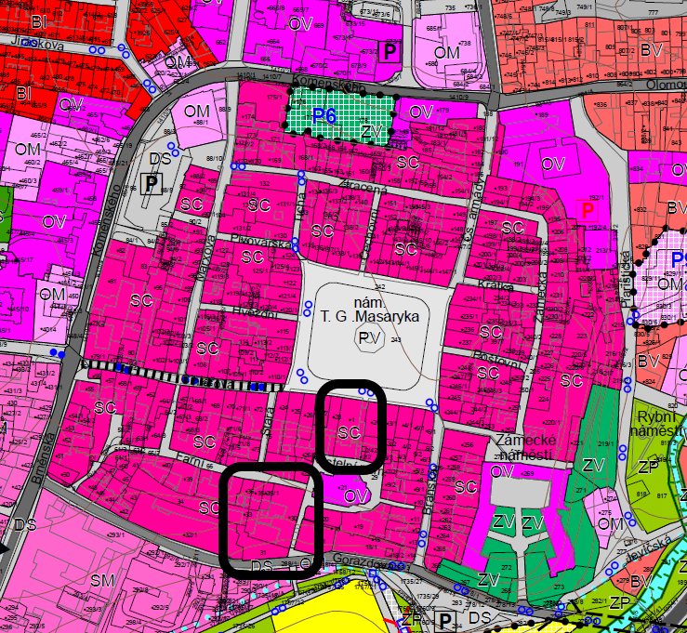

* prověřit funkční využití plochy bývalého objektu Miltra (přestavbové území P12) z plochy OM – občanské vybavení – komerční zařízení malá a střední na plochu OV – občanské vybavení – veřejná infrastruktura

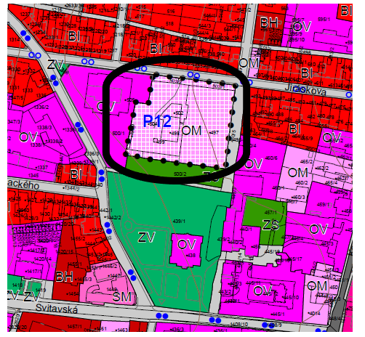

1. Požadavky na koncepci veřejné infrastruktury, zejména na prověření uspořádání veřejné infrastruktury a možnosti jejích změn,

Koncepce veřejné infrastruktury se Změnou č. 6 ÚP nemění.

1. Požadavky na koncepci uspořádání krajiny,

Koncepce uspořádání krajiny se Změnou č. 6 ÚP nemění.

1. Požadavky na prověření vymezení veřejně prospěšných staveb, veřejně prospěšných opatření a asanací, pro které bude možné uplatnit vyvlastnění nebo předkupní právo:

Nejsou nové požadavky

1. Požadavky na prověření vymezení ploch a koridorů, ve kterých bude rozhodování o změnách v území podmíněno vydáním regulačního plánu, zpracováním územní studie nebo uzavřením dohody o parcelaci:

Změny v ÚP se souběžně zapracují i do změn RP a naopak

1. Požadavky na uspořádání obsahu návrhu změny územního plánu a na uspořádání obsahu jeho odůvodnění včetně měřítek výkresů a počtu vyhotovení.

Změna bude zpracována v souladu se zákonem č. 183/2006 Sb., o územním plánování a stavebním řádu (stavební zákon) v platném znění a vyhláškou č. 500/2006 Sb., o územně analytických podkladech, územně plánovací dokumentaci a způsobu evidence územně plánovací činnosti, v platném znění.

V souladu s ustanovením §55c stavebního zákona bude po vydání změny vyhotoveno **úplné znění ÚP Moravská Třebová po vydání změny č. 6 ÚP**. Změna bude zpracována v digitální podobě v souladu s metodikou MINIS Krajského úřadu Pardubického kraje, ve strojově čitelném formátu. Návrh změny a úplné znění ÚP budou odevzdány ve 4 vyhotoveních.

Výroková část změny ÚP bude obsahovat:

1. textovou část
2. grafickou část:
   * + 1. výkres základního členění území M 1:5000
       2. hlavní výkres M 1:5000

Odůvodnění změny ÚP bude obsahovat:

1. textovou část - na konci bude vložen ÚP s vyznačením změn.
2. grafickou část:
3. koordinační výkres M 1:5000
4. výkres předpokládaných záborů půdního fondu (v případě potřeby) M 1:5000
5. Požadavky na vyhodnocení předpokládaných vlivů územního plánu na udržitelný rozvoj území

Nepředpokládají se žádné požadavky a podmínky pro vyhodnocení vlivů návrhu změny ÚP na udržitelný rozvoj území. Úpravy změnou jsou nepodstatné, jedná se o soulad funkčního využití ploch v ÚP a skutečného stavu využití pozemků. Na území města se nenachází ptačí oblast. Na západním okraji města se nachází evropsky významná lokalita EVL Hřebečovský hřbet. Změna ÚP nebude mít významný negativní vliv na tuto EVL.

Stanovisko orgánu ochrany přírody Krajského úřadu Pardubického kraje, že předložená koncepce nemůže mít významný vliv na vymezené ptačí oblasti ani evropsky významné lokality bylo vydáno dne ………………..

Stanovisko orgánu posuzování vlivů na životní prostředí Krajského úřadu Pardubického kraje, že není požadováno zpracovat vyhodnocení vlivů na životní prostředí bylo vydáno dne …………………..

Zpracoval: xxxx

11/2021